**蝶舞翩跹**

**六（5）班**

**二零一八年 第二期**

**总第二期**

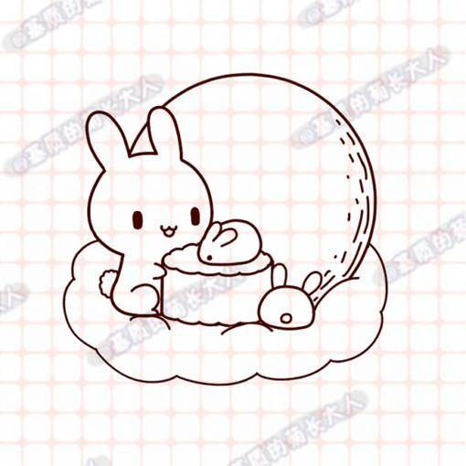

责任编辑：吴昕辰、杨老师

**糍粑甜甜**

六（5）班 蒋宇乐

中秋节已悄然而至，懒洋洋的阳光洒在我的身上。桂花迷人的芳香弥漫在空中。恍惚间我闻到了一股糍粑的香气，让我不由想起了那次做糍粑活动。

走进食堂，就看见家长在帮我们准备糯米。糯米近看是乳白色的，远远望去就像白白胖胖的小娃娃，闻起来有一股糯米的芳香。很快，阿姨们就端来了芝麻馅，并简单教了我们做糍粑的方法：先把糯米团捏成碗状，加上芝麻馅，再封口捏成球状，然后撒上些面粉搓均匀，最后压平，一个完美的糍粑就诞生了。

我迫不及待地想一展身手。可我在第一步就出了麻烦，在把糯米捏成碗状时，我一直捏不好，而在我旁边的小葛早已捏成了碗状。我急得焦头烂额，但我依然没有做好。我坚持不懈地沿着边缘一点点捏，终于捏出了一个凹凸不平的“碗”。在放馅料的时候我多留了一个心眼，少放了一点馅，因为如果放多了，糍粑就会被撑破，馅就会流出来。我为我的机智心里暗暗得意。小葛就是馅放太多了，听我多次奉劝无悔改之意，所以我只能眼睁睁地看着他的糍粑“阵亡”了。小葛的眼神里满是懊悔。接下来我进行得很顺利，封口，捏成球状，撒上面粉后压平，这样我的糍粑就做好了。

包好的糍粑放到油锅里煎，被煎得金黄的糍粑散发着诱人的香气，令人看着就垂涎三尺。我贪婪地看着油锅里的糍粑，眼睛都看直了。糍粑总算是煎好了，我仿佛等了漫长的一年。我迫不及待地咬了一口，外酥里嫩，甜而不腻，真是太美味了！

糍粑的香与桂花的香掺杂在一起，我已无法用言语来形容这种香味了，只知道它令人陶醉、沉浸其中。中秋节，做糍粑，赏桂花，这真是再美不过的场景了！

**一堂有意义的课**

六（5）班 宗宁

阳光柔和的洒在地上，空气中弥漫着清新淡雅的桂花香，两者相得益彰。与室外祥和的秋景截然不同，室内欢乐的气氛，让我心头一暖，对这次活动更是期待非常。

走进食堂，我以这吃货之"天眼"，极快的发现了桌上小碟里淡黄色的糯米团。它看起来白白胖胖的，像一个个可爱的胖娃娃。我心情大好，拿手摁了下，软绵绵的，手感很好，这样的团子肯定很好吃，想到这里，我不禁嘿嘿傻笑起来，抹了抹口水，继续观察我的“盘中餐”。上面有一层熟面粉，我着迷地凑近鼻子闻了闻，哇，一种大米的香味弥漫开来。还有一盘黑中带“水晶”的黑芝麻拌糖呢!

很快，有阿姨来教我们怎么做了，做法简单极了。把糯米团中间捏空，把黑芝麻放进去，像饺子一样封口，按平，就完成了。我恍然大悟，觉得很简单，就像包一只饺子一样易如反掌，却没想到上手却很难。我先小心翼翼地冲着糯米团柔软的顶部一下捅下去，形成了一个“无底洞”。我吐了吐舌头，开始全神贯注的做起糍粑来。我笨拙的把糯米团捏成一只凹凸不平的小碗，怎么看都不好看，再一看同学们的，都做的像模像样的了，有些快的都开始封口了。我急了，手忙脚乱地转起小碟，像做陶泥一样，一手转，一手捏，这方法果然奏效，不出十分钟，一只标准小碗闪亮登场。我喜出望外，上下翻看，爱不释手，极快地添上芝麻馅，仔细也捏上两边，封口。我得意的拿着小碟去炸。

我盯着电饼铛，糍粑由乳白色慢慢变成金黄色。出锅后，我还没等回到座位，就迫不及待地咬了一大口，软软蠕蠕，外脆内软，又香又甜，堪称人间极品啊!真是“此味只应天上有，人间难得几回尝”啊！

太阳已经偏西，暖风送来桂子的香气，夹杂着些许香甜的饼香，亲自动手的自豪感油然而生。

**亲自动手的喜悦**

六（5）班 吴昕辰IMG_256

下课的铃声响了，食堂明亮的灯洒在糯米团上，仿佛为它镀上了一层白色的花边。家长们争分夺秒地准备着要用的食材，忙得焦头烂额，我们终于可以开始做糍粑了！

走进食堂，只见桌子上摆好了一个个乳白色的糯米团，远看好似一个个白白胖胖的小雪球。凑近鼻子一闻，哇！好香呀！再仔细一瞧，每桌上居然还有一盘芝麻呢！乌黑的芝麻拌着晶莹剔透的白糖，看得我们都口水直咽。看着阿姨们像变戏法一样，糯米团一会儿被捏成碗状，装上黑黑的芝麻，封口捏成球形，搓一搓、压扁，一个饱满的糍粑就做好了！

看阿姨做的这么简单，我迫不及待地想一展身手了！可谁知“出师不利”，第一步就做错了。原本要捏的碗状，被我捏成了饼状，都说“万事开头难”这句话可一点没错。我鼓励自己第二步一定会做好的。可结果往往不尽如人意。馅是包好了，可封口的时候，调皮的芝麻却不听使唤地跑了出来。我就强行把它摁了进去。这一摁，其他芝麻也都“看热闹不嫌事大”，都一一跳了出来，我一个个把它摁了进去，一场激烈的“战争”终于告了一段落！再看看同伴们，有的正在仔细地捏碗状，有的小心翼翼地放着馅，面露喜色；还有的已经咽着口水，看着锅里自己做的美食……

看着锅里的糍粑由乳白色变成金黄色，我忍不住咽了一下口水。自己做的美食就是好吃，外面脆脆的、里面糯糯的，香甜可口！

雨果说得好：“我宁愿靠自己的力量，打开我的前途，而不愿求有力者的垂青。”我深深地懂得了：只有自己动手，才能感受到劳动的喜悦！

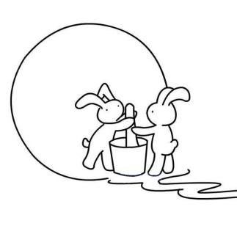

**中秋味道**

六（5）班 贾沁彤

秋天，枯黄的树叶落在马路上，桂花的芳香溢满街道，不禁让我想起那天亲手做的糍粑的香味。

我们走进食堂，只见一盘盘糯米被摆在了桌上，米白色的，远看，就像摆着软绵绵的棉花。凑近一闻，还有一股糯米的香味。正和旁边黑乎乎，闻着香甜的芝麻互相衬托，黑白分明。不一会儿，阿姨就开始示范了。先捏成碗状，包上芝麻馅，封口捏成球形，最后压成饼状。

看完示范，我就迫不及待地想要开始尝试了。先拿去糯米团把正反面都粘上面粉，按出一个标准的碗状，把芝麻“埋”进去，然后封口。可做到这一步，我却有点担心了，我可不想做出“爆浆糍粑”。再抬头一看，还真有同学一脸沮丧地拨弄着自己的“爆浆糍粑”。这么一看，倒像是芝麻为皮，糯米为馅。我继续封口，不停地捏拽，恨不得把所有糯米都用来堵住口，以此填满缝隙。终于封口完毕了，我呼了一口气，接着，就该把糯米团搓揉成圆球，并压成饼的样子。

糍粑做完了，接下来就到了品尝时间。炸完的糍粑，变成金黄色的了，一阵阵香气围绕在我的鼻尖。咬下去甜滋滋的，很快这份甜味就蔓延到了心里。

糍粑的甜，糍粑的香，是口中的味道，是心中的味道，也是中秋的味道。

**中秋的味道**

六（5）班 陈彦彤

空气中弥漫着桂花的香气，橘子树上那黄澄澄的橘子的清香，不由让我想起了糍粑的香甜。

走进食堂，远远就闻到一股糯米的芳香，定眼一看，原来桌上已放着一个个“小雪球”。我们迅速找到位置坐下，看着那雪白和着米黄的糯米团和乌黑发亮的黑芝麻，馋得我口水直流。

阿姨为我们示范如何做糍粑，首先教我们把“小雪球”捏成碗状、接着放入馅料、最后搓成球状再按平就完成啦。

看完示范后我就迫不及待地卷起袖子，打算大显身手。我学着阿姨把大拇指放在米团中间往下摁，不停地边转动边按压，一个白面小“碗”就出来了。我回头一看，大家都开始放馅了，我也赶紧舀起半勺芝麻粉，塞进糯米团空空的“肚皮”里，让它吃饱些。“啊”小婷一叫，大家都纷纷围了上去，原来是小婷太贪心，芝麻粉放的太多，结果一股脑全逃了出去。看着小婷的米团阵亡，我为自己当时没放多芝麻而庆幸。接着，我再小心翼翼地沿着“碗”口捏出折皱，就像变戏法一样，只见口子越来越小，最后竟只剩下一个小尖头，最后把它握圆按扁就完成了。

“嗞嗞”我们的糍粑终于下锅了，没过多久，锅里飘来阵阵香味。经过一番煎熬糍粑终于出锅了，馋得我口水直流。我轻轻一咬，只见里面的芝麻流进我的口中。那香甜的味道配上软糯的外皮，“真是此饼只因天上有；人间难得几回尝！”

空气中弥漫着桂花的香味和饼的香甜，也许这就是中秋的味道。

**中秋味道**

六（5）班 程则睿

叶子枯黄，桂花飘香，食堂里传出一阵阵糍粑的香味，我们正在做糍粑。

走进食堂，只见餐桌上摆着一盘盘白白净净的糯米团，这些糯米团圆圆的，看上去像一个又大又白的雪球摆在盘子里。糯米团的味道很好闻，香喷喷的。每张桌上都还放着一碟芝麻馅，是用来做糍粑馅的。坐下来后，一旁的阿姨别给我们示范了一下怎么做糍粑。只见阿姨把糯米团搓圆，再用手把它捏成碗状，接着把馅包进去，然后把口封住，最后搓圆、压平、再撒点面粉就大功告成了。

看了阿姨的示范，我觉得很简单，迫不及待的想大展身手了。我先把糍粑搓成一个球形，再用手仔细的捏出了一个不大不小的“碗”，可在捏的时候有一些糍粑黏在了我的手上，我又洗又搓，费了九牛二虎之力，终于把手上的糍粑洗干净了。我拿起勺子，加了几大勺馅，本想一口吃个够，没想到“偷鸡不成蚀把米”，在包的时候胚子胀破了，成为一个“爆浆糍粑”，我只好忍痛割爱，少放了些。再看看旁边的小葛，虽然他的也破了，但没一会儿他就修补好了。我学着小葛的样子，开始抢救，没几分钟也大功告成了。

包好了，我就拿去给阿姨炸。炸好了，糍粑变成淡黄色了，香气味儿也散发出来了，我尝了一口糍粑，外脆里糯？细细品尝，有股甜味在嘴里弥漫开来，这糍粑真好吃！

糍粑的香甜，掺杂着桂花的芳香，这就是中秋的味道。吃糍粑，闻桂香，赏圆月，这样再好不过了。

**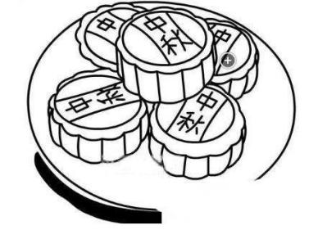中秋糍粑香**

六（5）班 朱渃鑫

秋风染红了落叶，吹开了桂花。但比起醉人的桂花香，萦绕在我心头的糯米香才更加迷人。

那次班队会上，我们跟着家委会的阿姨学做糍粑。走进食堂，见桌上早已放好了糯米团和芝麻馅。糯米团是黄色的，有一股米香，而芝麻馅甜甜的酥酥的。这时一位阿姨走上前来，拿起一只糯米团就教我们做，先捏成碗状，再包馅封口，搓成球状，压平，很快就把糍粑做好了。

终于轮到我们了，我迫不及待地抓起糯米团，用中指在中心按出一个鸡蛋黄大小的洞，然后在洞中放上黑色的芝麻馅，把口封上。可是我没把握好力道，一不小心馅都跑出来了。我一见立马开始进行“抢救”，但顽皮的芝麻馅怎么也不愿意回“家”，一会儿从这边跑出来，一会儿又从那边露出来。我束手无策，不知如何是好，于是我打算向小李请教。结果，小李做的糍粑比我的更糟，芝麻全都跑出来了。好像不是糯米团包芝麻馅，而是芝麻馅包糯米团。我收回目光，努力地研究着补救的办法，先把馅塞回去，再把口封上。我费了九牛二虎之力做出的糍粑勉强能看。

做好之后，我把糍粑拿去煎。煎好的糍粑从米黄色变成了金黄色，闻起来十分香甜。我顾不上烫，立刻咬了一口，酥酥的又甜又香，真甜到心里去了。

桂花香和糍粑香融合在一起围绕在我们的鼻尖，萦绕在我们的心田，我要把它珍藏在我的记忆深处。

**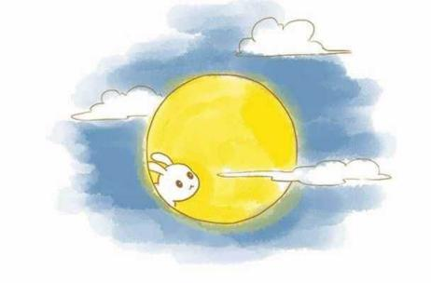中秋至，糍粑香**

六（5）班 陈懿雯

中秋又至，每一处地方都有独属于它的“风景”。果园里清新的果香；花园里那沁人的桂花香；丛林里火红的枫叶……而最美的当属食堂糍粑那令人垂涎三尺的香味。

走进食堂就闻到了一股扑鼻的芝麻香，黑黑的芝麻掺着水晶似的白糖，看起来真是诱人极了。桌上摆着一个个糯米团像个球似的，白色的糯米让人忍不住想尝一口。我尝了一点，甜甜的。

一位阿姨来为我们做示范；先将米团捏成碗状，包上芝麻，捏封口，再按平就行了。我心中不禁暗自开心，觉得非常简单，随随便便就可以搞定了。轮到我做时，看着这一团糯米却无从下手，“万事开头难”这句话可一点没错。我像捏橡皮泥似的捏着，可做出来却是个“糯米饼”，看着其他同学都做的像模像样，我更加手足无措。我再三尝试，终于做出个精致的“小碗”。拿着它，我爱不释手，上瞧瞧下看看，喜欢极了！我小心翼翼地把馅塞进去，不敢塞的太多，生怕把“碗”撑破喽。我学着包饺子的样子，一点一点的捏封口，最后再按平，这样糍粑就做好了。

我拿去让阿姨帮忙煎熟，煎好的饼变成了金黄色。我顾不得一口咬下去，感觉比平时的任何东西都好吃，内心充满了满足感，可能是因为这是用自己劳动换来的。

芝麻的香醇，糯米的可口，掺杂着桂花的香，成了今年中秋节最独特的“风景”！

**忘不了的糍粑香**

六（5）班 戴珠艳

夜幕早已降临，深蓝的天空中挂着一轮金黄明圆月。我躺在床上，回想着今天学做糍粑的那一幕。

走进食堂，只见阿姨已经把做好的糯米团放在桌上了，等待我们的到来。我迫不及待地跑到位子上，目不转睛地盯着糯米团，我心里窃喜到:我这个糯米团又胖又白，真像“小雪球”，凑近一闻还有股淡淡的糯米味呢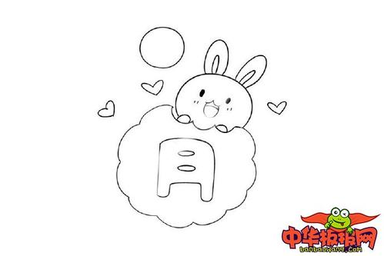！

看了阿姨的示范，我觉得特别简单，所以我早已迫不及待的想要一展身手了。可是“出师不利”第一步就出了岔子，我的“小雪球”被我抠出了一个“无底洞”，这真是让人头疼。我终于把“小雪球”的破口捏了回去，真是不容易啊！接下来就是把宝贵的芝麻馅放进去了，我看着小石放的十分少，我非常嫌弃，其所以我多放了一些芝麻馅进去。大事不妙，我的“小雪球”被撑破了，我费了九牛二虎之力，才把它捏到没有一丝裂口，下一步就是按平，我轻轻一按，终于大功告成了。

我把我的“小雪饼”拿到阿姨那去炸，不一会儿就好了，还没到位子上，我就咬了一大口，色香味浓，真是“此饼只应天上有，人间难有几回尝！”

夜已深了，我渐渐进入梦乡，梦中还有那香甜可口的糍粑味呢！

**做糍粑，庆中秋**

六（5）班 尹天赐

秋天，是丰收的季节，空气中飘荡着果实的清香，桂花的浓香。不时还能闻到食堂里飘着糯米和芝麻的香气，原来是我们正在举行家长进课堂的活动——做糍粑。

走进食堂，我们远远得就可以看见阿姨已经为我们准备好了糯米团和芝麻，糯米团白白的，摸上去软软的，尝了尝还甜甜的。

我迫不及待地想自己尝试尝试，我们按照吃饭时的座位坐了下来，阿姨便过来给我们做了示范，先把糯米团捏成碗状，把芝麻放进去 ，再捏成球形，最后再压平，一个扁扁的糍粑就做好了。

看了阿姨的示范，我觉得十分得简单，便拿起糯米团开始做糍粑。我朝着糯米团柔软的底部用手指轻轻按下去，按出了一个乒乓球大小的洞。心想：洞这么大，应该可以放很多芝麻。于是我舀了两大勺芝麻，接着把糯米团捏成球形，可怎么 合也合不上，原来是馅放多了。我努力想挽回这个局面，最后都铩羽而归，我的糯米团被撑破了，在我的面前当场“阵亡”。我对面的小陈的糯米团也阵亡了，他直接将糯米团压扁再在上面撒了些芝麻。我无计可施，只能学着小陈那样把糯米团压扁，为了不让糍粑的甜味消失，我在上面撒了很多芝麻，就这样，我的糍粑完成了。

阿姨帮我煎好糍粑，我看着上面的芝麻很有食欲，立刻咬了一口。原本充满期待的我顿时恨不得把嘴里的吐出来，原来是糍粑的芝麻放多了，太甜了。

太阳已经偏西，活动也结束了，我看着别人吃得很开心，而自己却吃不下去十分得伤心，可在这次的活动我总结了经验，相信下次一定能做好。

**难忘的美食** 六（５）班石浩宇

秋姑娘来了，树叶，准备换上了新衣服，桂花，飘溢这它香甜的味道，不禁让我想起了糍粑那芝麻的甜，糯米的香，至今让我回味无穷。

中秋节，我们一起做糍粑。走进食堂，家长们早已开始为我们准备材料了，我们看着这一团团黄白相间的充满了糯米香的糯米团，像一个个雪白的“大珍珠”。一位阿姨为我们做示范：先将糯米捏成碗状，包上芝麻馅，最后封口、压平，就好了。

看了阿姨们的示范，我的心中佩服不已，也迫不及待地想自己尝试一番。我将糯米团轻轻地捏成碗状，再舀一勺的芝麻小心翼翼地放在它的“肚子”里面，将它捏成一个包子状。于是从旁边的小邬同学那儿学习，可以我怎么学也学不会，只能请她帮忙，终于将糯米团做成。最后我用力地将它压平，就可以放到锅里去剪了。

开始煎了，阿姨，把糍粑翻了翻身，就像炒蛋炒饭似的翻来覆去，糍粑由乳白色变成金黄色，香气扑鼻而来。终于可以吃了，我用筷子夹了一块放入口中，轻轻地咀嚼，这糍粑外香里嫩，真是“此味只应天上有，人间难得几回尝”啊！

中秋佳节，我们吃着自己亲手制作的糍粑，心里像吃了蜜一样甜。　　　　　　　　　　　　